Проект


АДМИНИСТРАЦИЯ ЛЕНИНГРАДСКОЙ ОБЛАСТИ
КОМИТЕТ ПО КУЛЬТУРЕ ЛЕНИНГРАДСКОЙ ОБЛАСТИ

ПРИКАЗ

«___»____________2017 г. №_______________

г. Санкт-Петербург

О включении выявленного объекта культурного наследия,
«Жилой дом П. Шабарина»,
расположенного по адресу: Ленинградская область, Выборгский район, город Выборг, улица Выборгская, дом 3а,
в единый государственный реестр объектов культурного наследия (памятников истории и культуры) народов Российской Федерации,
об утверждении границ территории и установлении предмета охраны объекта культурного наследия

В соответствии со ст. 3.1, 9.2, 18, 33 Федерального закона от 25 июня 2002 года № 73-ФЗ «Об объектах культурного наследия (памятниках истории и культуры) народов Российской Федерации», на основании акта государственной историко-культурной экспертизы, выполненного ООО «Научно-производственное и проектное объединение «Союзстройреставрация» (аттестованный эксперт Мильчик М.И.),

п р и к а з ы в а ю :

- Включить выявленный объект культурного наследия расположенный по адресу: Ленинградская область, Выборгский район, г. Выборг, улица Выборгская, д.3а в единый государственный реестр объектов культурного наследия (памятников истории и культуры) народов Российской Федерации в качестве объекта культурного наследия регионального значения «Жилой дом П. Шабарина».
- Утвердить границы территории объекта культурного наследия регионального значения «Жилой дом П. Шабарина», расположенного по адресу: Ленинградская область, Выборгский район, г. Выборг, улица Выборгская, д.3а, согласно приложению № 1 к настоящему приказу.
- Установить предмет охраны объекта культурного наследия регионального значения «Жилой дом П. Шабарина», расположенного по адресу: Ленинградская область, Выборгский район, г. Выборг, улица Выборгская, д.3а, согласно приложению № 2.
- Исключить объект, расположенный по адресу: Ленинградская область, Выборгский район, г. Выборг, улица Выборгская, д.3а, из перечня выявленных объектов культурного наследия, расположенных на территории Ленинградской области, утвержденного приказом комитета по культуре Ленинградской области от 01 декабря 2015 года № 01-03/15-63.
- Пункт 11 акта постановки на первичный учет вновь выявленных объектов, представляющих историко-культурную ценность в г. Выборге Ленинградской области № 5-5 от 14 марта 1989 года считать утратившим силу.
- Отделу по осуществлению полномочий Ленинградской области в сфере объектов культурного наследия департамента государственной охраны, сохранения и использования объектов культурного наследия комитета по культуре Ленинградской области:
- обеспечить внесение сведений об утверждении границ территории и установлении предмета охраны объекта культурного наследия регионального значения «Жилой дом П. Шабарина» в единый государственный реестр объектов культурного наследия (памятников истории и культуры) народов Российской Федерации;
- направить письменное уведомление собственнику или иному законному владельцу выявленного объекта культурного наследия, земельного участка в границах территории объекта культурного наследия о принятии решения о включении такого объекта в реестр либо об отказе во включении такого объекта в реестр в сроки, установленные действующим законодательством;
- направить в сроки установленные действующим законодательством копию настоящего приказа с приложениями в территориальный орган федерального органа исполнительной власти, уполномоченного Правительством Российской Федерации на осуществление государственного кадастрового учета, государственной регистрации прав, ведение Единого государственного реестра недвижимости и предоставление сведений, содержащихся в Едином государственном реестре недвижимости.
- Настоящий приказ вступает в силу со дня его официального опубликования.
- Контроль за исполнением настоящего приказа возложить на заместителя начальника департамента государственной охраны, сохранения и использования объектов культурного наследия комитета по культуре Ленинградской области.

Председатель
комитета по культуре Е.В. Чайковский

ПОДГОТОВИЛ:

Главный специалист отдела по осуществлению
полномочий Ленинградской области
в сфере объектов культурного наследия
департамента государственной охраны,
сохранения и использования объектов
культурного наследия
комитета по культуре Ленинградской области

Риннус М.Е.

СОГЛАСОВАНО:

Сектор правового обеспечения департамента
государственной охраны, сохранения и использования объектов
культурного наследия комитета по культуре Ленинградской области

Заместитель начальника
департамента государственной охраны,
сохранения и использования объектов
культурного наследия
комитета по культуре Ленинградской области

Лазарева Г.Е.

Заместитель председателя - начальник департамента государственной охраны, сохранения и использования объектов культурного наследия комитета по культуре Ленинградской области

_____________________________ Карлов А.Н.

ОЗНАКОМЛЕН:

Заместитель начальника
департамента государственной охраны,
сохранения и использования объектов
культурного наследия
комитета по культуре Ленинградской области

Лазарева Г.Е.

Начальник отдела по осуществлению
полномочий Ленинградской области
в сфере объектов культурного наследия
департамента государственной охраны,
сохранения и использования объектов
культурного наследия
комитета по культуре Ленинградской области

Волкова С.А.
Приложение 1
к Приказу комитета по культуре
Ленинградской области
от «__» ________ 2017 г. № ____

Границы территории
объекта культурного наследия
«Жилой дом П. Шабарина»,
расположенного по адресу: Ленинградская область, Выборгский район,
г. Выборг, улица Выборгская, д.3а.

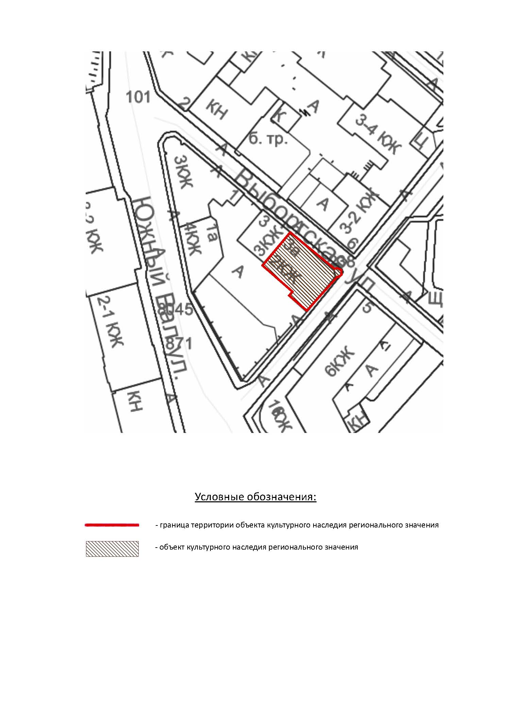

Описание границ территории
объекта культурного наследия
«Жилой дом П. Шабарина»,
расположенного по адресу: Ленинградская область, Выборгский район,
г. Выборг, улица Выборгская, д.3а.

Здание представляет собой самостоятельный архитектурно-планировочный элемент в панораме ул. Выборгской. Современное межевание не закрепляет исторические границы владельческого участка. В связи с этим рекомендуется провести границу объекта культурного наследия по обрезу фундамента здания.

- От точки 1 к точке 2: направление – юго-запад вдоль главного фасада по улице Выборгская. Длина границы – 19,52 м;
- От точки 2 к точке 8: Круговая граница по выступающему эркеру. Длина границы – 0,98+1,15+1,0+1,02+1,06+0,5 м;
- От точки 8 к точке 9: направление – юго-запад боковой фасад.. Длина границы – 14,72 м;
- От точки 9 к точке 10- направление юго-запад дворовый фасад Длина границы – 7.45м.
- От точки 10 к точке 12- направление юго-запад дворовый фасад Длина границы – 1,18+14,19м;
- От точки 12 к точке 1- направление северо-восток – граница со зданием №3. Длина границы – 14,60 м

Координаты поворотных точек границ территории
объекта культурного наследия
«Жилой дом П. Шабарина», в МСК-47 (км)
расположенного по адресу: Ленинградская область, Выборгский район,
г. Выборг, улица Выборгская, д.3а.
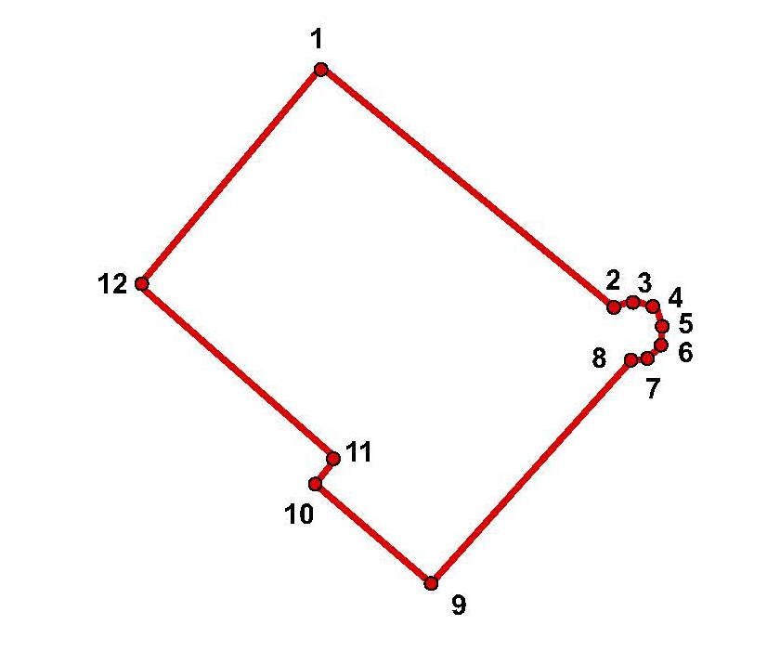
Обозначение (номер) характерной точки | Долгота (X) | Широта (Y)
1 | 16458,33 | 10087,1
2 | 16473,36 | 10074,65
3 | 16474,3 | 10074,92
4 | 16475,32 | 10074,39
5 | 16475,65 | 10073,44
6 | 16475,4 | 10072,45
7 | 16474,53 | 10071,85
8 | 16474,03 | 10071,85
9 | 16464,21 | 10060,88
10 | 16458,46 | 10065,62
11 | 16459,3 | 10066,45
12 | 16448,82 | 10076,02

Определение географических координат характерных точек границы территории объекта культурного наследия выполнено в местной системе координат МСК-47 Ленинградская область ГОСТ 51794-2008.

Режим использования территории объекта культурного наследия
«Жилой дом П. Шабарина»,
расположенного по адресу: Ленинградская область, Выборгский район,
г. Выборг, улица Выборгская, д.3а.

Режим использования земельного участка в границах территории объекта культурного наследия предусматривает сохранение объекта культурного наследия – проведение работ, направленных на обеспечение физической сохранности объекта культурного наследия, а так же выполнение требований Федерального закона от 25.06.2002 № 73-ФЗ «Об объектах культурного наследия (памятниках истории и культуры) народов Российской Федерации в части установленных ограничений к осуществлению хозяйственной деятельности в границах территории объекта культурного наследия.

На данной территории запрещается:
- ведение хозяйственной деятельности, не связанной с сохранением объекта культурного наследия, в том числе размещение вывесок, рекламы, навесов;
- проведение земляных, строительных, мелиоративных и иных работ, не связанных с работами по сохранению объектов культурного наследия или его отдельных элементов, сохранением историко-градостроительной или природной среды объекта культурного наследия; строительство временных зданий и сооружений, не связанных с жизнедеятельностью здания, искажающих восприятие объекта культурного наследия;
- использование пиротехнических средств и фейерверков;
- создание разрушающих вибрационных нагрузок динамическим воздействием на грунты в зоне их взаимодействия с памятником.

На данной территории разрешается:
- проектирование и проведение работ по сохранению объекта культурного наследия, не нарушающие целостности территории и предмета охраны объекта культурного наследия;
- проведение работ по приспособлению объекта культурного наследия, не нарушающих предмета охраны;
- проведение работ по благоустройству земельного участка, расположенного в границах территории объекта культурного наследия, с учетом вида использования данной территории и формирования условий благоприятного зрительного восприятия объекта культурного наследия: разбивка дорожек, озеленение территории, разбивка цветников;
- воссоздание утраченных историко-культурных элементов ландшафта и градостроительной среды, в том числе исторических зданий, сооружений и элементов планировки по специально выполненным проектам на основании комплексных историко-градостроительных, архивных, археологических и т.д. исследований;
- установка информационных знаков размером не более 0,8х1,2м в местах, не мешающих обзору объекта культурного наследия;
- применение при благоустройстве и оборудовании территории традиционных материалов – дерево, камень, кирпич, в покрытиях, малых архитектурных формах, исключая контрастные сочетания и яркую цветовую гамму.

Приложение 2
к Приказу комитета по культуре
Ленинградской области
от «__» ______ 2017 г. № ______

Предмет охраны
объекта культурного наследия
«Жилой дом П. Шабарина»,
расположенного по адресу: Ленинградская область, Выборгский район,
г. Выборг, улица Выборгская, д.3а.

 | Видовая принадлежность предмета охраны | Предмет охраны | Фотофиксация
1 | 2 | 3 | 4
1 | Объемно-пространственное  решение: | местоположение, габариты и конфигурация двухэтажного (на высоком цокольном этаже) здания, прямоугольного в плане, расположенного на угловом участке, на пересечении улиц Выборгской и Новой Заставы;  габариты и конфигурация крыши (скатная), высотные отметки конька, материал кровли (листовой металл). | 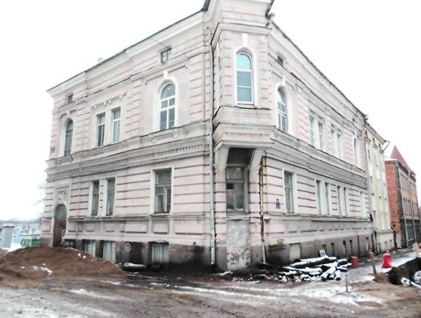  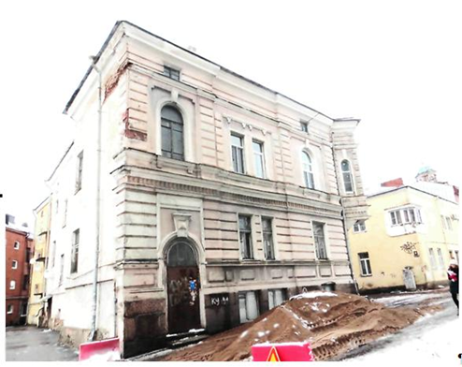
2 | Конструктивная система: | исторические наружные и внутренние кирпичные капитальные стены;  исторические отметки междуэтажных перекрытий в помещениях без художественной отделки; мэждуэтажные перекрытия в помещениях с художественной отделкой;  исторические лестницы 1-ЛК, 2-ЛК – местоположение, габариты,  конфигурация, тип (двухмаршевые, на косоурах), с известняковыми ступенями и площадками, с металлическим ажурным ограждением со стилизованными балясинами, с профилированным деревянным поручнем. | 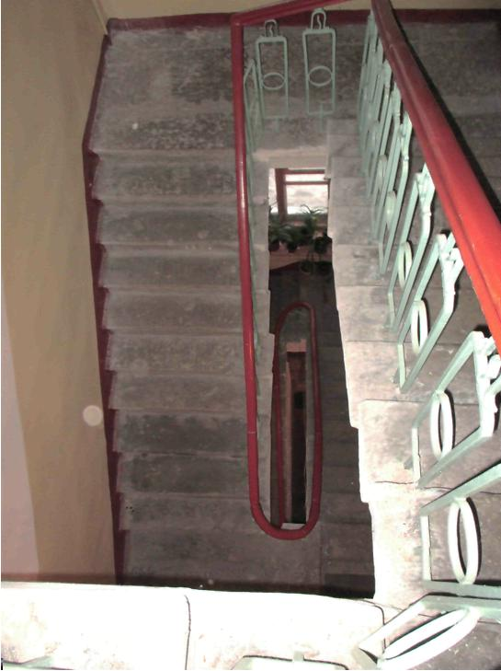  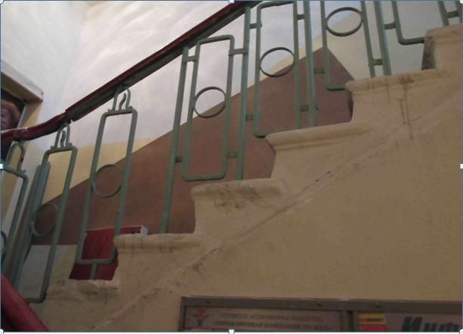
3 | Объемно-планировочное решение: | историческое объемно-планировочное решение в габаритах капитальных стен.
4 | Архитектурно-художественное решение фасадов: | лицевые (северо-восточный и юго-восточный) фасады:  двухэтажные, северо-восточный фасад на 6 световых осей, юго-восточный – на 4 оси, соединены срезанным углом на одну ось, выполнены в приемах эклектики;  вид материала и характер отделки цоколя – красный гранит;  вид материала и характер отделки фасадов – штукатурка, дощатый руст;  раскреповки – местоположение (по крайним осям фасадов), габариты, конфигурация, оформление (лопатки по углам, в уровне 2-го этажа);  эркер на гладких кронштейнах – местоположение (на срезанном углу, в уровне 2-го этажа), габариты, конфигурация (прямоугольный в плане), оформление (в уровне 2-го этажа; профилированные тяги, включая тягу «поребрик», под окнами – уплощенные парапетные тумбы);  исторический дверной проем (с полуциркульной фрамугой с трехчастной расстекловкой) – местоположение (по 1-й оси юго-восточного фасада), габариты, конфигурация (полуциркульный), оформление (профилированный наличник, профилированный архивольт с клиновидным замковым камнем, декорированным филенкой с алмазной гранью;  крыльцо на две ступени – местоположение (перед входом), габариты, конфигурация, материал (гранит);  исторические оконные проемы – местоположение, габариты, конфигурация (прямоугольные, включая полуциркульные окна раскреповок, в уровне 2-го этажа);  исторический материал (дерево), цвет*, рисунок расстекловки оконных заполнений;  оформление оконных проемов:  профилированные наличники, в основании модульоны с алмазной гранью – в уровне 1-го этажа;  сгруппированы по парно в прямоугольных нишах; профилированные наличники, линейные сандрики на кубических кронштейнах, по северо-восточному фасаду с лопатками в междуоконных пространствах – в уровне 2-го этажа;  прямоугольные ниши с «вынутыми» верхними углами, профилированные замковые камни, подоконные филенки на кубических кронштейнах – в уровне 2-го этажа, по осям раскреповок;  *по результатам натурных и архивных исследований  профилированные междуэтажные тяги и подоконные карнизы, включая филенчатый фриз – под окнами 1-го этажа, тягу «поребрик» - в уровне между 1-2-м этажами;  профилированный венчающий раскрепованный карниз;  дворовый (юго-западный) фасад:  двухэтажный, на цокольном этаже, на пять световых осей, с уступом по пятой оси;  вид материала и характер отделки цоколя – известняк;  вид материала и характер отделки фасада – окрашенная гладкая штукатурка;  исторический дверной проем – местоположение (по 1-й световой оси), габариты, конфигурация (прямоугольный);  исторические оконные проемы – местоположение, габариты, конфигурация (прямоугольные, включая окна второго света);  исторический материал (дерево), цвет*, рисунок расстекловки оконных заполнений;  профилированный венчающий карниз. | 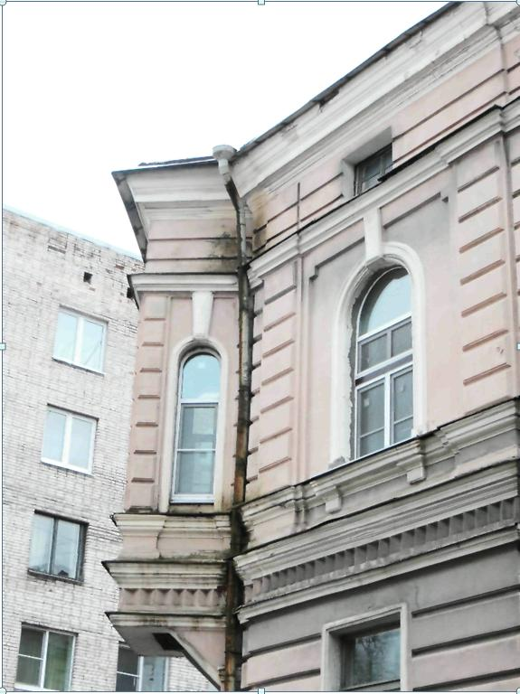  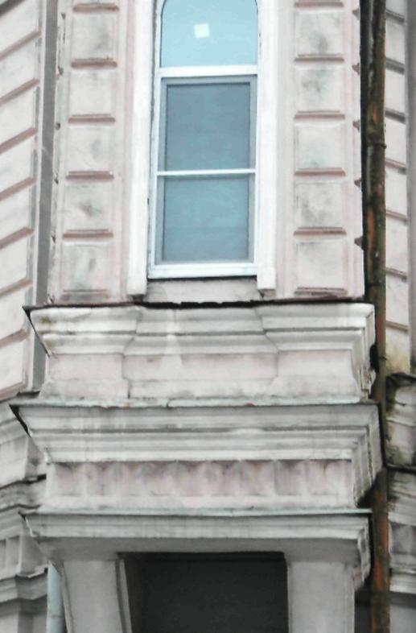  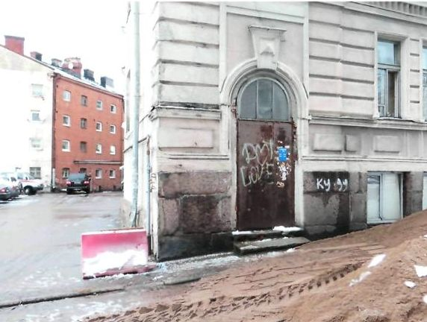  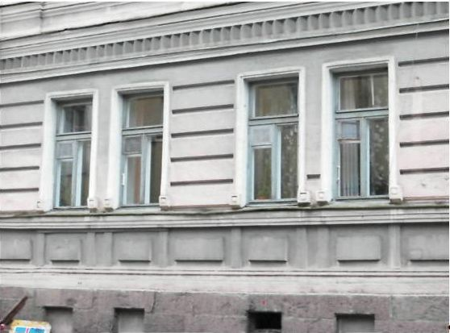  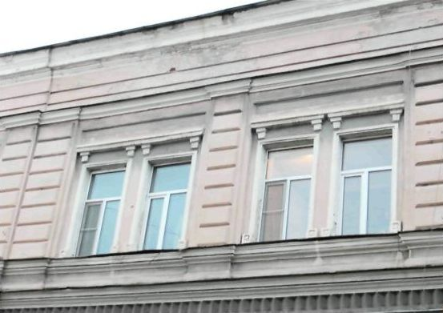  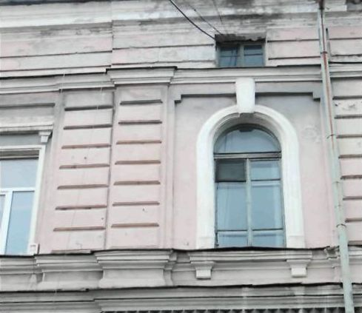  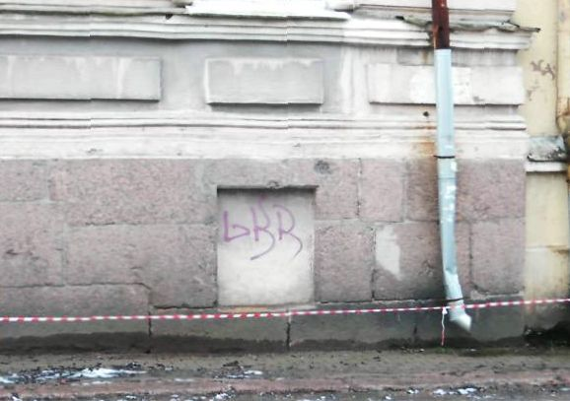  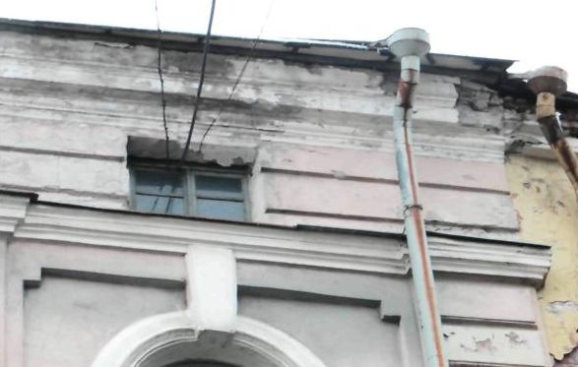  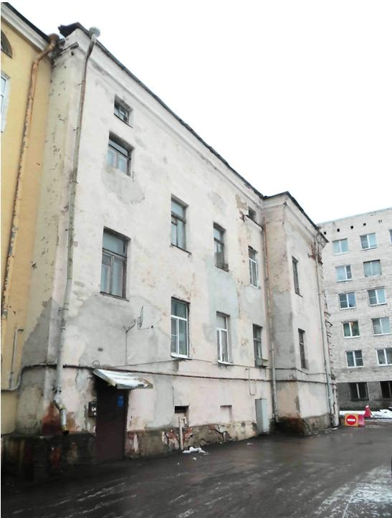
5 | Декоративно-художественная отделка интерьеров: | лестница 1-ЛК:  оформление потолка – профилированный карниз с порезкой растительного рисунка, «бусами»;  квартира № 1:  оформление потолка комнаты – профилированный карниз с порезкой растительного рисунка, «бусами»;  квартира № 5:  оформление потолка прихожей – профилированный карниз с порезкой растительного рисунка, «бусами»;  оформление потолка комнаты № 1 – профилированный карниз с растительной порезкой;  оформление потолка комнаты № 2 – профилированный карниз с порезкой растительного рисунка, «бусы»; в центре перекрытия круглая лепная розетта растительного рисунка. | 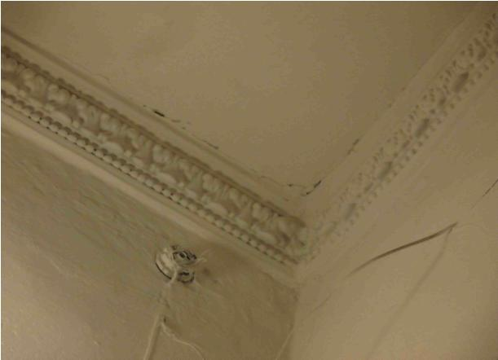  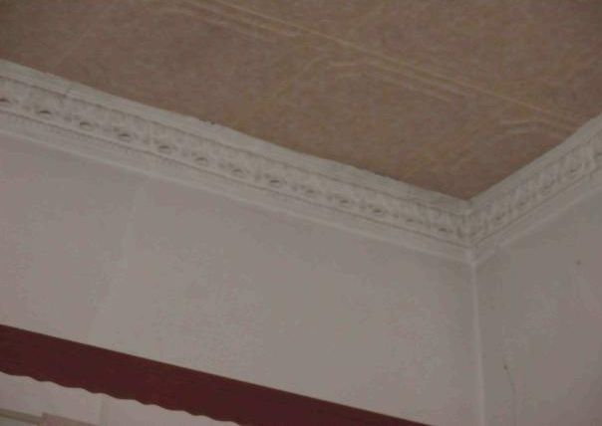  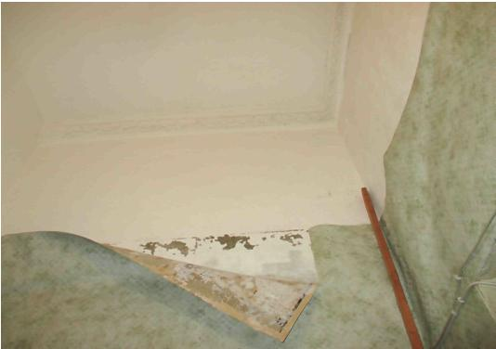  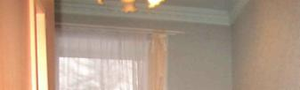  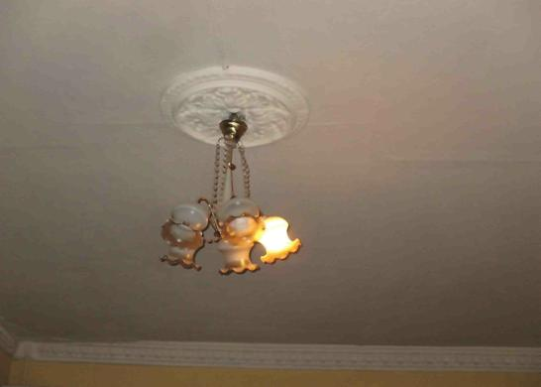

Предмет охраны может быть уточнен в процессе историко-культурных и реставрационных исследований, реставрационных работ.

